المثير البصري في الخزف العالمي خلال فترة
الحداثة: تحولات الشكل والدلالة الجمالية
The visual stimulus in global ceramics during the period of modernism: Transformations of form and aesthetics
زينة قاسم محمد
Zeena kasem Mohammed
zeena.kasem@uobasrah.edu.iq
العراق ـ جامعة البصرة ـ كلية الفنون الجميلة
Iraq - University of Basrah – College Fine Arts
أ.م. د رولا عبدالاله علوان النعيمي
Assist. Prof. Dr. Rula Abdul-Ilah Alwan Al-Nuaimi
العراق ـ جامعة البصرة ـ كلية الفنون الجميلة
Iraq - University of Basrah – College Fine Arts
roula.alwan@uobasrah.edu.iq
ملخص البحث: تطرق البحث الحالي لدراسة المثير البصري في الخزف العالمي خلال فترة الحداثة، حيث ركز على تحولات الشكل والدلالة الجمالية التي ظهرت في المنجز الخزفي، نتيجة التأثر بالحركات الفنية والفكرية التي رافقت الحداثة. فقد بات من الواضح ان التطورات التي شهدها فن الخزف بتلك المرحلة لم تكن مجرد تحديثات تقنية أو شكلية فقط، إنما عبرت عن تحولات عميقة في المفهوم البصري والجمالي، إذ تحول فن الخزف من وسيط وظيفي وزخرفي إلى خطاب بصري وفلسفي، حيث بدأ يشهد تحولات عديدة ليست على مستوى الشكل الخارجي فحسب بل في عمق الدلالة التي يحملها هذا الفن، من تداخل البعد البصري مع الحسي وتحول التكوين من مجرد تركيب تقليدي لخطاب بصري جمالي، نتيجة انفتاح التجارب الخزفية على أساليب ومدارس فنية وفكرية حداثية متعددة، ومنها التجريدية والتكعيبية والمفاهيمية والدادائية. مما أفرزت هذه التوجهات لغة بصرية لفن الخزف تخاطب المتلقي على مستويات متعددة، وتدعوه الى إعادة التفكير في العلاقة بين الشكل والمحتوى. احتوى البحث الحالي على أربع فصول بدأ من الفصل الأول: الإطار العام للبحث والفصل الثاني الإطار النظري للبحث، والفصل الثالث: إجراءات البحث وتحليل نماذج عينة البحث ثم الفصل الرابع الذي تضمن النتائج ومناقشتها والاستنتاجات والتوصيات والمقترحات، ثم مصادر البحث.
الكلمات المفتاحية: المثير البصري، الحداثة، الشكل، الدلالة الجمالية
Abstract
The current research addressed the study of the visual stimulus in international ceramics during the modernist period, focusing on the shifts in form and aesthetic connotation that appeared in the ceramic achievement, as a result of the influence of the artistic and intellectual movements that accompanied modernism. It has become clear that the developments witnessed by ceramic art at that stage were not just technical or formal updates, but expressed deep shifts in the visual and aesthetic concept, as ceramic art transformed from a functional and decorative medium to a visual and philosophical discourse, as it began to witness many transformations not only at the level of the external form, but also in the depth of the connotation that accompanied modernity .The art of ceramics has transformed from a functional and decorative medium to a visual and philosophical discourse, as it began to witness many transformations, not only at the level of form but also in the depth of the connotation that this art carries, from the intersection of the visual dimension with the sensory, and the transformation of the composition from a traditional composition to an aesthetic visual discourse. These trends have resulted in a visual language for ceramic art that addresses the recipient on multiple levels and invites him to rethink the relationship between form and content. The current research contained four chapters, starting from the first chapter: the general framework of the research, the second chapter the theoretical framework of the research, the third chapter: the research procedures and the analysis of the research sample models, then the fourth chapter, which included the results and their discussion, conclusions, recommendations and suggestions, and then the research sources.

Keywords: Visual stimulus, modernity, form, aesthetics.
مشكلة البحث: شهدت الفنون البصرية خلال فترة الحداثة تحولات فكرية وجمالية، برز الخزف العالمي كأحد الحقول الإبداعية التي تأثرت بها، حيث حضي بمفاهيم التجديد والتجريب، مما دعي الى توليد أنماط شكلية وجمالية جديدة، وتمثل هذا التأثير بشكل خاص في المثير البصري للخزف، الذي تمثل بتغير الأنماط في البنية التشكيلية للخزف والمعالجات السطحية واللونية، وهو ما ينعكس على كيفية تلقي العمل الخزفي وتفسيره بصريا، حيث يعمل على تفعيل الانتباه واستثارة الحواس، مما يؤدي إلى اثارة الانفعال البصري نحو عالم من التفسير والتأويل. لا يقتصر دور المثير البصري على الشكل الخارجي للعمل، وانما بما يشكله من بنية دلالية محملة بمجموعة من الرموز والاشارات والايقونات البصرية التي تشكل المعنى. مع ذلك لم تدرس هذه التحولات دراسة تحليلية تربط بشكل منهجي بين البنية الشكلية والدلالية الجمالية في إطار الحداثة، حيث تداخل البعد البصري مع الحسي وتحول التكوين من مجرد تركيب تقليدي الى خطاب بصري جمالي، نتيجة انفتاح التجارب الخزفية على أساليب ومدارس فنية وفكرية حداثية متعددة، ومنها التجريدية والسريالية والتعبيرية والمفاهيمية والدادائية. مما أفرزت هذه التوجهات لغة بصرية لفن الخزف تخاطب المتلقي على مستويات متعددة، وتدعوه الى إعادة التفكير في العلاقة بين الشكل والمحتوى. ومن هنا تتحدد المشكلة في غياب تحليل متكامل يفسر كيف أسهم المثير البصري في الخزف العالمي الحداثي في إعادة صياغة العلاقات بين الشكل والدلالة الجمالية، وما إذا كانت تمثل قطيعة مع الموروث التقليدي او امتدادا له في ضوء الفكر الحداثي. حيث جاء تساؤل مشكلة البحث بالصيغة التالية: كيف أسهم المثير البصري في الخزف العالمي خلال فترة الحداثة في احداث تحولات في الشكل والدلالة الجمالية.
أهمية البحث والحاجة إليه: تكمن أهمية البحث الحالي بتسليط الضوء على المثير البصري لكونه يمثل مدخلا أساسيا في عملية فهم وتفسير العمل الخزفي الحداثي، اذ ترتبط التحولات بالشكل والدلالة ارتباطا وثيقا بالتحولات الفكرية والفنية التي اجتاحت فترة الحداثة، فعلى الرغم من وجود دراسات متعددة سابقة تطرقت الى الخزف العالمي في الحداثة، الا ان هذا البحث اختلف عنها من حيث الربط التحليلي بين البنية الشكلية والدلالة الجمالية من خلال المثير البصري لذا يسهم هذا البحث في سد فجوة بحثية في الدراسات الجمالية والنقدية، عبر تحليل يفشر تشكل القيم الجمالية في الخزف الحداثي من زاوية المثير البصري لخدمة مجتمع الباحثين والدارسين في مجال الفنون التشكيلية عامة والخزفية خاصة، ولدعم محتوى الدراسات النظرية والتاريخية حول الخزف الفنون البصرية.
هدف البحث: التعرف على المثير البصري لفن الخزف العالمي خلال فترة الحداثة. من حيث تحولات الشكل والدلالة الجمالية.
حدود البحث: الحدود الموضوعية: تحليل ودراسة المثير البصري لمجموعة من الأعمال الخزفية الحداثية، من حيث تحولات الشكل والدلالة الجمالية
الحدود الزمانية: تمتد بين(2016ـ2024) اما الحدود المكانية: تشمل الاعمال الخزفية المنتجة من قبل الخزافين حول العالم.
تحديد المصطلحات:
المثير: (Stimulus) (لغة): مثير: أثارَ يُثير، أثِرْ، إثارةً، فهو مُثير، والمفعول مُثار. أثارَ الشَّيءَ: اهاجه أعاده مرَّة بعد مرَّة، أثار أعصابَه: هيجَّه، أغضبه، أثار اهتمامه: لفت نظره، استرعاه، أثار بينهم الخلافَ: أوقعه بينهم، أثار فضوله: حرَّك حُبّ الاستطلاع لديه. أثار الأمرَ: بحثه واستقصاه. أثار فكرةً: أوجدها. (Omar, 2008, p. 335).
المثير: اسم فاعل من أثار. "مثير الحرب: من يحاول إثارة الحرب- مثير الذعر: من ينشر إشاعات مخيفة. (Omar, 2008, p. 336).
المثير(اصطلاحاً): عرفه المعجم الفلسفي "عامل طبيعي يحدث ردود فعل في كائن حي ذو جهاز حسي" (Saliba, 1982, p. 427).
وعرف المثير بأنه" مادة او طاقة او ضوء او حرارة او معنى او علامة او موقف يستطيع اثارة الكائن او نسيج او خلية أي يستجيب له الكائن او جزء منه" (Ahmed, 2022, p. 57).

اجرائياً: تعرفه الباحثة على انه كل عنصر بصري او شكلي ضمن اسسه في المنظومة البنائية للعمل الفني عامة والخزفي خاصة، يؤدي الى جذب المتلقي واثارة استجابته الادراكية او الانفعالية او الجمالية، ويشمل ذلك التكوين، اللون، الملمس، الحجم، الإيقاع البصري، التباين وما الى ذلك من عناصر، باعتبارها تشكل حافزا بصريا، يعمل على تنشيط الحواس وتحفيز التفاعل مع العمل الفني
البصري (Visual)
البصر (لغة): يعرفه ابن الأثير: في أسماء الله تعالى البصير، هو الذي يشاهد الأشياء كلها ظاهرها وخافيها بغير جارحة، والبصر العين إلا أنه مذكر، وقيل: البصر حاسة الرؤية. ابن سيده: البصر حس العين، والجمع أبصار (Manzoor, 1984, p. 64). وبصَر مفرد وجمع أبْصار، والبصر في أولو الأبصار: ذوو الرؤية والإدراك، وأصحاب العقول (Omar, 2008, p. 212).
البصر(اصطلاحاً): يعرف المعجم الفلسفي بأن الرؤية فعل الحس البصري، فهي إدراك لما هو روحاني ومنه الوحي والالهام، وذكر ديكارت ان الرؤية عمل ذهني يقوم على قوة الحكم بجانب انه عمل بصري، والبصر لدى جورج باركلي لا يدرك بذاته مقادير الاشياء واوضاعها ومسافاتها وانما كل ما يدركه هو علامات ودلائل على المسافات والاوضاع والمقادير (Madkour, 1983, p. 90).
المثير البصري اجرائياً: تعرفه الباحثة هو عملية تحفيز بصرية تسهم في اثارة انتباه المتلقي لمرتكزات العمل الفني من خلال عناصر العمل الفني الجمالية واسسها التصميمية والية اخراجها تقنيا مما تحدث اثارة وجذب المتلقي نتيجة تفاعله معها لفهم فكرته التصميمية.
الإطار النظري
المبحث الاول: مفهوم المثير
يعد المثير بأنه أي عامل او حدث يحدث استجابة في الكائن الحي فضلا عن اهميته لفهم كيفية تفاعل الانسان مع بيئته، حيث ان الاستجابة للمثيرات ليست مجرد رد فعل بسيط وانما عملية متعددة الابعاد تشمل اليات حسية وعصبية ومعرفية تسهم جميعها في تشكيل التجربة الانسانية. لذلك فان المثير يشير الى جميع التغيرات البيئية التي يمكن ان تؤثر في الحواس مما يؤدي الى استجابة جسدية تنعكس في سلسلة من الافعال الحركية (Said M. , B.T., p. 74). ويعد المثير مفهوما واسعا اذ ان اي تغيير جسدي ينتج عنه استجابة يصنف ضمن المثيرات، ووفقا لعالم النفس الامريكي أدوين راي جثري(Edwin Ray Guthrie- 1886-1959) يعرف المثير بأنه " أي تغير في العالم المحسوس يمكنه ان يثير استجابة" (Hajjaj, 1986, pp. 18-19). حيث تستشف الباحثة ان المثير ينشأ من مجموعة من العوامل الداخلية التي تواصل تأثيرها حتى تتم الاستجابة لها فضلا عن العوامل الخارجية (الحركة) التي تعد من المثيرات المهمة.
بناءً على ما سبق يعد العمل الفني منظومة بنائية مكونة من مجموعة من العناصر ويعمل الفنان على اعطاء اهمية لاحد هذه العناصر حتى تثير المتلقي بناءً ومضموناً، حيث ان المثير يدرك بشكل اساسي عبر الرؤية في مجالات الفنون التشكيلية والتصميم فقد تم تسميته "بالمثير البصري" او "المثير المرئي" وذلك لتأكيد ارتباطه الوثيق بالجانب البصري في التجربة الفنية (Al-Dainy, 2000, p. 3). مما سبق تستشف الباحثة ان المثير ليس مجرد حدث عرضي وانما هو المحفز الاساسي للسلوك والادراك الحسي وهو أي شيء يؤثر على الاستجابة فيدركه المتلقي من خلال الرؤية البصرية ومجموعة من العمليات المعرفية التي تحقق الاستجابة للمثير والتي يمكن تلخيصها بما يلي: -
1ـ الاحساس: يعرف الاحساس بأنه العملية الحيوية المرتبطة بالكائن الحي التي يتم من خلالها استقبال المعلومات عن العالم الخارجي عبر الحواس المتعددة والتي تمكن الفرد من الوعي بخصائص المثيرات المختلفة، تتيح للكائن الحي ولا سيما الانسان القدرة على فهم بيئته والتفاعل معها، فهي (الحواس) تلعب دورا اساسيا في تزويدنا بالمعلومات عن العالم الخارجي، اذ تنقل الانطباعات الحسية عن المثيرات البيئية الى المناطق المختصة في الجهاز العصبي حيث تفسر هذه المعلومات وتمنح معانيها المناسبة، مما يساعد في اتخاذ القرارات والاستجابات الملائمة (Al-Zaghoul & Ali Faleh, 2014, p. 101). والاحساس يمثل ظاهرة فيزيولوجية نفسية تعبر عن الانطباع الحاصل لأحدى حواسنا نتيجة مثير خارجي، حيث ان هناك منبهات حسية تقرع حواسنا وينتقل أثرها عن طريق اعصاب خاصة الى مراكز عصبية معينة في المخ تترجم فيه الى حالات شعورية نوعية بسيطة تعرف بالإحساسات" (Al-Sultani, 2016, pp. b-r). مثل الاحساس بالألوان والاصوات والحرارة والبرودة وغيرها. نظرا الى ما سبق تستشف الباحثة ان الاحساس يشكل الحجر الاساس في عملية الادراك كما انه يمثل الخطوة الاولى في فهم العالم من حولنا اذ يتيح للإنسان القدرة على استقبال المؤثرات البيئية بواسطة الحواس المختلفة مما يمكنه التفاعل مع محيطه بوعي وادراك واضح.
2- الانتباه: يعد الانتباه عملية معرفية يتم من خلالها تركيز الوعي او الادراك على الاحساسات الناشئة عن المثيرات الخارجية او الداخلية، وقد عرفه عالم النفس البريطاني- الامريكي ادوارد تيتشنرEdward) Titchener 1867-1927) ان الانتباه " عملية اختيارية تعتمد على تركيز الوعي او الشعور بمثير او حدث معين دون غيره من المثيرات الاخرى" (Al-Zaghoul & Rafi Al-Naseer, B-T, p. 96) كما وتنقسم عملية الانتباه الى نوعين الانتباه الارادي( المقصود) يحدث عندما يختار الفرد بوعي التركيز على مثير معين دون غيره، والانتباه اللاإرادي( غير مقصود) يحدث تلقائيا دون تخطيط مسبق كردة فعل فوري لمثير مفاجئ مثل ضوء مبهر او صوت عال (Al-Zaghoul & Rafi Al-Naseer, B-T, p. 98). نظرا لذلك يعد الانتباه عملية اساسية تفوق في اهميتها العديد من العمليات العقلية الاخرى نظرا لدوره الاساسي في الادراك والذاكرة، فهو عملية جوهرية في تفاعل الفرد مع البيئة المحيطة حيث يمكنه من الاحساس بالتغيرات التي تطرأ حوله، كما ويمثل حالة من تركيز الشعور على مثير معين سواء كان خارجي ناشئا من البيئة او داخلي صادرا عن العمليات النفسية للفرد، لذلك فمن دون التكامل بين الاحساس والانتباه لن يتمكن الانسان من ادراك المثيرات ادراكا دقيقا، ولان الفرد معرضا لعدد من المثيرات في آن واحد لا يستطيع الانتباه اليها جميعها، وانما يختار منها ما يتوافق مع حالة التهيؤ العقلي لدية ويلبي اهتمامه ودوافعه وبذلك يشكل الانتباه اليه انتقائية تتيح للفرد التركيز على المعلومات الاكثر اهمية واثارة، مما يسهم في تعزيز عمليات الفهم والاستجابة للمحيط الخارجي (Al-Sharqawi, 2003, pp. 87-88) .

لذلك تتأثر قدرة الفرد على الانتباه لمثير معين بعدة عوامل تتعلق بطبيعة ذلك المثير ومن أبرزها:
1- شدة المثير: تلعب قوة المثير دورا اساسيا في جذب الانتباه، حيث تستحوذ المثيرات القوية مثل الالوان الزاهية، والاصوات العالية، والاضواء الساطعة، والحركات على اهتمام الافراد بسرعة أكبر مقارنة بالمثيرات الهادئة او الثابتة.
2ـ حداثة المثير: ويقصد بها المثيرات الغير مألوفة والجديدة التي تجذب انتباه الانسان أكثر من المثيرات التقليدية، لهذا السبب يسعى الفنانون المبدعون الى ابتكار اساليب واشكال غير تقليدية بهدف اثارة انتباه واهتمام المتلقي.
3 -تغير المثير: يؤثر التغير المستمر في خصائص المثير مثل (اللون، او الشكل، او الشدة او السرعة) في زيادة القدرة على جذب انتباه المتلقي، حيث يكون الافراد أكثر عرضة للتركيز على المثيرات المتحولة مقارنة بالثابتة (Al-Atoum, 2004, p. 84).
4- تباين المثير: يزداد تأثير المثير عندما يكون متباينا بشكل واضح عن العناصر الاخرى المحيطة به فكلما زاد التباين بين المثير والمثيرات المجاورة له ارتفعت احتمالية لفت الانتباه اليه بشكل أكثر فاعلية (Al-Sharqawi, 2003, p. 87).
من خلال ما سبق تستشف الباحثة ان هذه العوامل السابقة الذكر تلعب دورا اساسيا في مستوى الانتباه تجاه العمل وما يحمله من مثيرات بصرية.
3ـ الادراك: يعد الادراك " عملية التوصل الى المعاني من خلال تحويل الانطباعات الحسية التي تأتي بها الحواس عن الاشياء الخارجية الى تمثيلات عقلية معينة" (Al-Zaghoul & Rafi Al-Naseer, B-T, p. 111) . على الرغم من ان الادراك هو عملية غير شعورية في جوهرها الا ان نتائجه شعورية. كما ويعرف عالم النفس الامريكي روبرت ستيرنبرغ (Robert Sternberg 1949) الادراك على انه العملية المعرفية التي تتحقق من خلالها استقبال المثيرات الحسية المقبلة من الحواس ومن ثم تنظيمها وتفسيرها بغاية منحها معنى وفهمها بوعي، وبالتالي يرتبط الادراك ارتباطا وثيقا بالاحساس اذ يعد الاخير هو المصدر الاساسي الذي يغذي عمليات الادراك من خلال دور الحواس في نقل التغييرات التي تحدث في البيئة المحيطة ليقوم الدماغ بتحليلها وتفسيرها والاستجابة لها بشكل مناسب (Al-Atoum, 2004, p. 102). اذ يمثل الادراك " استجابة عقلية لمثيرات حسية معينة تشير الى استخلاص البيانات التي تصل الينا من كل البيئة الخارجية والبيئة الداخلية عن طريق الحواس وتنظيمها وتفسيرها وهو عملية وسطية سابقة على الاستجابة النهائية" (Al-Abadi, 2020, p. 16). ويصنف الى الادراك البصري، والادراك السمعي، والادراك اللمسي، والحركي، والشمي، والتذوقي. ومن بين تصنيفات الادراك وفي سياق الدراسة الحالية ستركز الباحثة على الادراك البصري الذي يعتبر أحد الابعاد الاساسية التي يعتمد عليها الانسان في تفاعله مع البيئة: -
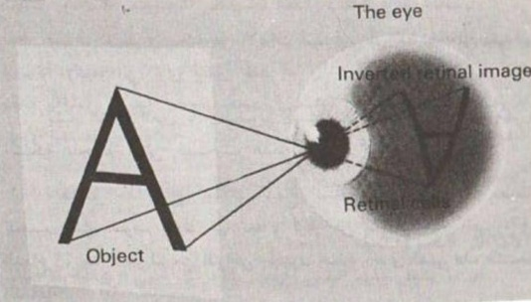
فالإدراك البصري يمثل عملية معقدة تنطوي على دمج وتحليل المثيرات البصرية عبر تفاعلات ذهنية وحركية تعتمد على قدرة التمييز بين الضوء والظلام مثلا وكذلك القدرة على رؤية الاشياء الصغيرة، كما يتطلب مهارات حركية دقيقة لعمل كلتا العينين بشكل متزامن (Al-Abadi, 2020, p. 24). مما يعزز فعالية الابصار في تقديم صورة واضحة ودقيقة للعالم المحيط. فضلا عن ما سبق يعتبر البصر احد اهم الحواس واكثرها فاعلية في الادراك البصري حيث يمكن للفرد من ادراك الاجسام والالوان من خلال حساسية العين للضوء، وتلعب العين دورا مهما في جمع المعلومات عن البيئة المحيطة فهي الاداة الرئيسية التي يعتمد عليها الانسان لاستكشاف العالم نظرا لحركتها المستمرة مما تلتقط ادق التفاصيل وتوفر صورة اكثر وضوحا وفاعلية عن المكان مقارنة بالحواس الاخرى كما في الشكل(1)، وبالتالي فان العين تتمتع بقدرة فريدة على التركيز بالعناصر التي تحتوي على معلومات هامة او مثيرة سواء كان ذلك بشكل ارادي او غير ارادي مما يجعلها تلتقط هذه المثيرات لفترة اطول مقارنة بما سواها (Al-Dabbagh, 2010, pp. 20-21).
الشكل (1)
من خلال ما سبق تستشف الباحثة ان الادراك عملية عقلية معقدة تساعدنا على فهم ما يحدث من حولنا بواسطة الحواس، اذ يعتبر الابصار من اهم الحواس لأدراك المثيرات وما حولنا، فضلا عن رؤية الاشياء بوضوح والتفاعل مع البيئة بشكل فعال.

المبحث الثاني: الخزف في مرايا المدارس الفنية الحداثية: تحولات الشكل والدلالة الجمالية
شهدت الاعمال الخزفية عبر العصور تحولات جذرية في منظومتها البنائية، عكست التطورات الفكرية الجمالية والتقنية لدى الحضارات المختلفة، وشكلت التطورات الفكرية والدينية والتقنية اساسا لتطور المثيرات البصرية في الفن الخزفي وصولا الى الفن الحديث. فقد تميز الفن الحديث بانقلابات الاسلوبية مثلت نقطة تحول اساسية، حيث اسهمت في ايجاد بيئة تستوعب تلك التحولات وتحقق بها انتاج اعمال فنية تتسم بالتفرد الابداعي سواء في الاخراج الشكلي او المضموني، لذلك فان للفن الحديث قدرة تعبيرية وتواصلية تنعكس في قدرته على النمو الابداعي ورؤيته للواقع واندماج العلاقات الشكلية في العمل الفني والواقع الحسي المدرك، يرجع ذلك الى ما تحققه المرجعيات والمؤثرات المرافقة، فضلا عن الرؤية الحدسية والانفعالات في ذهنية الفنان المتفاعل دائما مع تراكماته وانفعالاته ومثيرات محيطه الاجتماعي والثقافي، كما وتبرز في هذا السياق العلاقات المهمة مع المتلقي الذي يمثل جزءاً مهما من العملية الابداعية فكراً واحساساً (Al-Nasiri, 2006, p. 86) . وعليه فان مصطلح الحداثة يعد من المصطلحات البارزة التي تم تسليط الضوء عليها من قبل الباحثين والكتاب والنقاد، حيث اخذت الحداثة منذ مطلع القرن الخامس عشر تتلمس الوعي بذاتها مع الاحداث التاريخية الكبرى التي اسهمت في انطلاق نزعة الحداثة، كاكتشاف العالم الجديد سنة (1492) وسقوط بيزنطة، واكتشاف الدورة الدموية، والنهضة الفنية في ايطاليا فضلا عن الطروحات الفلسفية لديكارت (Qaraqosh, 2011, p. 7). فالحداثة في مفهومها اللغوي تطلق على الفن المبتكر النابع من الذات متحررا من المحاكاة والتقليد والاقتباس سواء في الشكل او المضمون او كلاهما معاً، ويعنى بذلك ان الفنان الحداثي لم يعد يهدف الى تحقيق التماثل او التطابق بين العمل الفني والواقع الخارجي، وانما اصبح يهتم لبناء عالمه الخاص المتفرد في لغته ودلالاته وتشكيلاته، نظراً لذلك اتسمت الاعمال في فترة الحداثة برفع نبرة التشاؤم والاتجاه الى رؤية العالم بصورة مفككة واليأس من قدرة اصلاح العالم واعادة بنائه نتيجة للمآسي والكوارث التي تزامنت مع مرحلة الحداثة (El-Bohairy, 2019, pp. 12-13). وقد وصفها الفيلسوف الايطالي جياني فاتيمو(Gianni Vattima 1936-2023) باعتبارها تجسد كفاحا يسعى من خلال تصادم الادعاءات وتنافس الآراء للكشف عن الشروط الاساسية للفن وقيمته الجوهرية، فالعمل الحداثي يسعى واعياً الى تحديد هويته الذاتية من خلال معارضة النتاج الفني السابق وتجاوزه بهدف بناء قواعد جديدة واكتشاف الشروط الفنية التي تضمن شرعيته، وبذلك اصبحت هذه العملية بمثابة الابتعاد عن القديم لتأسيس رؤية فنية جديدة (Kay, 1999, p. p). وعليه فقد تنوعت اللغة البصرية في الفنون الحديثة واتساع افاق التعبير المختلفة، وذلك باعتمادها مبدأ الاختلاف والتجاوز التي هي من طبيعة العملية الابداعية، التي تشجع الفنان على مقاومة ما هو ثابت في الاعراف الجمالية وفي قواميس اللغة التشكيلية ومفرداتها، ولا سيما الطبيعية والتمثيلية منها، وفي هذا الاطار يعد ما طرحه الرسام الالماني بول كلي(Paul Klee 1879-1940) في نظرية الفن الحديث، بوجود قوانين دنيا هي بمنزلة ارضية مشتركة بين الطبيعة والفن ويؤكد في الوقت ذاته ان العمل الفني ليس مجرد اختزال للقانون (الجمالي والطبيعي) الذي شكل اطاراً مرجعياً للفنان لموضوعة في تقاليد الفن الاغريقي والذي قد استعاده لاحقاً فن التصوير في عصر النهضة، لذلك فان العين الفنية في الفن الحديث كانت قد تكونت وتغذت من مغايرتها لمنطق الطبيعة لفرض استقلاليتها الجمالية (Qouaydat, 2018, pp. 29-30). لذلك فان الحداثة جاءت بمثابة هدم وزلزلة كل الاساليب القديمة التقليدية التي سادت قبل القرن العشرين، كما وتجلت الحداثة بإنتاج اشكال ذات افكار مختلفة انغمس بعضها في التعقيد والتغريب والغموض والتحرر من كل العناصر والصيغ الواقعية والمادية والطبيعية التقليدية (Ragab, 2003, pp. 266-267). من خلال ما سبق تستشف الباحثة ان الفن الحديث احدث تحولا جوهريا في مجال الفنون البصرية حيث ابتعد عن تقليدية التعبير الفني واتجه نحو التجريب والابتكار، هذا التحول لم يقتصر على الاساليب التقنية ولكن شمل ايضا توسع مفاهيم الجمال الفني لتشمل اشكالا جديدة وغير تقليدية تثير رؤية المتلقي، بهذا اصبح الفنان الحداثي رمزا للإبداع والابتكار ويسعى دائما لاستكشاف اشكال تعبيرية جديدة وغير مألوفة، نتيجة لذلك برزت العديد من الاتجاهات الفنية الحديثة وقدمت كل منها رؤى فنية مبتكرة حول كيفية تصوير العالم، وارتأت الباحثة التطرق الى اختيار بعض من مدارس الحداثة لتوافر نماذج خزفية يمكن ملاحظة تطور الخزف العالمي من خلالها.
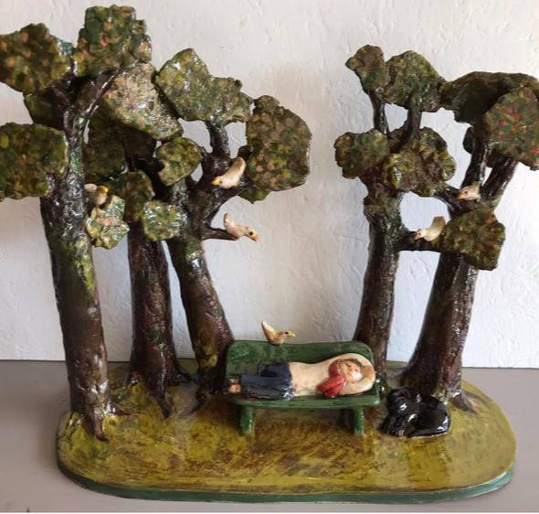
تمثلت بدايةً بالمدرسة الانطباعية او التأثيرية كما يطلق عليها بعض النقاد، التي تأتي في مقدمة المدارس الفنية متمردة على التقاليد الفنية في الثلث الاخير من القرن التاسع عشر، حيث سعى الفنانون بالانطلاق نحو الفضاء المتمثل بالطبيعة ومشاهد الحياة اليومية وتصويرها بشكل مباشر تحت تأثير ضوء الشمس وانعكاساته (al-Bunni, 2024, p. 99). ومن ابرز فنانيها الرسام الفرنسي ادوارد مانيه (Edouard Manet1832-1883)، بول سيزان (Paul Cezanne1839-1906)، كلود مونيه (Claude Monet1840-1926)، حيث اتبعوا اسلوباً مبتكراً رافضين الاساليب الاكاديمية التقليدية ومبتعدين عن الموضوعات التاريخية والاسطورية والعاطفية؛ فضلا عن تجنبهم استخدام الالوان الداكنة، مما انتجوا اعمالا فنية معاصرة تتميز بالليونة والتنوع في تأثيرات الضوء مستوحاة من الحياة اليومية مع تسجيل اللحظات التي تثير اهتمامهم بشكل مباشر وطبقوا رؤيتهم الفنية بشكل عفوي وبدون التزام بمنهجية محددة (Qaraqosh, 2011, p. 59). وعمد فنانوها على استخدام الالوان بصورتها النقية من خلال ضربات الفرشاة الواضحة ولمسات خفيفة، مما اكسب اعمالهم سطوعاً وتألقاً، فضلا عما منحوا العالم الخارجي من حيوية ونشوة وتنوعاً بصرياً في تمثيل تأثيرات الضوء متجاوزين بذلك ما قدموه سابقاً (Muller & Frank Elger, 1988, pp. 25-26). نظرا لذلك فان الانطباعية تعد شكلا من اشكال الفن والابداع الذي يهتم بإبراز الانطباعات والمشاعر الذاتية تجاه الموضوعات والاشياء المختلفة، كما وتعتمد على التقاط ما هو متغير سريع الزوال واهمال كل التفاصيل الدقيقة، والتوقف عند الاحاسيس التي يثيرها الشيء في نفس الفنان، لذلك كل ما تهتم به الانطباعية هو التعبير عن مدركات الحس مستقلة عما تمليه الذاكرة وملكة التفكير على الانسان من صور العالم الخارجي (Al-Beheiry, 2021, pp. 17-18). كما في (الشكل-32) للخزافة الفرنسية مارتين نوننماشر(Martine Nonnenmacher) التي ترى الباحثة تمثل تأثيرات من المدرسة الانطباعية في عملها، خاصة في استخدامها الالوان الزاهية والتصاميم التي تعكس مشاهد الحياة اليومية والطبيعة بأسلوب بسيط ومعبر، مما تضفي على الاعمال الخزفية جمالية وحيوية. فمن خلال ما سبق تستشف الباحثة ان المدرسة الانطباعية اثرت على تطور الخزف من خلال ادخال اساليب فنية حديثة تركز على الالوان والضوء الطبيعي والملمس، مما دفع الخزافون الابتعاد عن الاساليب الفنية التقليدية والتوجه نحو تعبير أكثر عفوية والتجريب في التشكيل والتزجيج.
الشكل(23)
مع تطور الحركات الفنية وتجاوز المرحلة الانطباعية بدأت الاساليب الفنية تأخذ منحنى أكثر تطورا وتجديدا. تمثل ذلك بظهور المدرسة التكعيبية التي اصبحت نقطة تحول في مسلك الفن الحديث، اذ تهدف الى اعادة تكوين فضاء اللوحة التشكيلية بحسب اسس جمالية جديدة ومتينة متجاوزة السهولة والانفعالات البصرية الحسية التي استند عليها كل من الانطباعيين والوحوشيين، ولم يكن رواد هذه المدرسة ينقلون المشهد من الطبيعة حرفيا كما يرى للعين، وانما ركزوا على التعبير عن الفكرة اكثر من الاحساس فبالنسبة لهم ان ( الحواس تشوه، فيما الفكر يبني)، لذا رفض التكعيبيون التقنيات التقليدية في التجسيد البصري واتجهوا الى تطوير اساليب مبتكرة تقوم على استخدام مساحات مسطحة متجاورة ومتداخلة او متراكبة مرسومة بخطوط ذات طابع هندسي والوان احادية في الغالب لتمثيل مفهوم جديد للفضاء التشكيلي (Emhaz, 2009, pp. 145-146). لذلك يمثل العمل الفني التكعيبي نوعا من التأليف الذي يجمع بين عناصر مستوحاة من اشكال الطبيعة وذلك من خلال تحليلها والكشف عن القوانين التي تكمن وراء مظاهرها الخارجية وتتحكم في بنيتها الاساسية، اذ اعتمدت في تشكيل اعمالها على الاشكال الهندسية الاساسية مثل الاسطوانة، والمخروط، والكرة، والمكعب، لذلك سميت (التكعيبية) اذ وصفها النقاد بأنها تختزل الاشكال الى مكعبات صغيرة ولوحاتهم اشبه بركام من المكعبات، فقد كتب الناقد لويس فوكسيل ان "جورج براك اختزل كل شيء الواقع والاشخاص والبيوت وجعلها تخطيطات هندسية" (Said H. R., 2016, p. 278). وعليه فالتكعيبيين يعمدون الى تحطيم اشكالهم الفنية تفكيكياً مع تداخل هذه الاشكال وفق نظرة تحليلية عقلية بكسر المنظور التقليدي واعتماد الرؤية الغير مباشرة في اشكالهم الفنية، اذ نراها من الامام ومن الجانب ومن الاعلى في آن واحد مع تطابق الاشكال مع فضاء السطح التصويري، فطبقاً لمبدأ الكوجيتو ينص " انا اتشكل حدسياً.. عقلياً.. في تكوينات هندسية تكعيبية.. اذن انا موجود" (Al Wadi, 2011, pp. 37-38). وعليه فالفنان اتجه الى تشكيل الاشكال بأحجام تعتمد على أسطح وزوايا هندسية تخضع لتوازن العلاقات الجمالية، فضلا عن التبسيط الهندسي لأجزاء الشكل الخزفي، مما اضفى عليها ترابطا وانسجاما في تكوينها البنائي، كما برزت فيها ملامح التوازن بين الكتل الخزفية وتماسكها بطريقة تعكس دقة البناء والتنظيم (Shaghouli, 2023, p. 59).
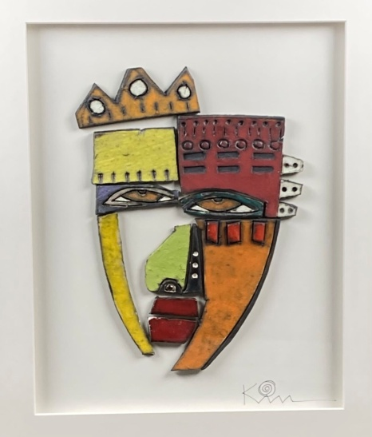
انطلاقاً مما تقدم تستشف الباحثة بان المدرسة التكعيبية ادخلت الى الخزف اسلوبا جديدا باعتمادها الاشكال الهندسية بدلا من الاشكال الواقعية التقليدية؛ مما ساهمت في انتاج اشكالا فنية متطورة ومختلفة تعبر عن رؤية فنية جديدة ومثيرة. كما في (الشكل-24) للخزاف الامريكي كيمي كانتريل(Kimmy Cantrell) الذي يمثل تجديدا حديثا للفكر التكعيبي حيث يقوم ببناء الوجوه بطريقة غير مألوفة ومجردة باستخدامه الاشكال الهندسية كالمثلثات والدوائر والمربعات في تشكيل ملامحها والتي تعد سمة اساسية للتكعيبية.
الشكل(24)
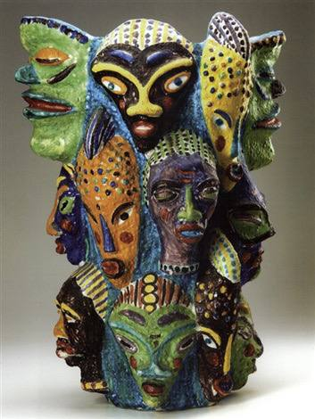
اما المدرسة التعبيرية تعد من اهم الحركات التحررية واهم الدعائم التي قام عليها الفن الحديث في القرن العشرين، حيث جسدت تحولاً جذرياً في الرؤية الجمالية اذ أهمل فيها الفنان الحقيقة الواقعية التي تدركها الحواس الى مصلحة التعبير النفسي والداخلي للفنان، لذلك تمثل الحافز الاساسي لمعظم الاتجاهات الحديثة التي تجلت في القرن العشرين (Allam, 2010, p. 118). فضلا عن كونها تمثل ردة فعل على المدرسة الانطباعية، معتمدة تحريف الاشكال عن شكلها الطبيعي والحد من واقعيتها، واستخدام الالوان التكاملية مما يساعد على تألق فكرة العمل الفني (Hassan, 2002, pp. 83-87). وعليه فهي اتجاه فني تبناه العديد من الفنانين، للإفصاح عن مشاعرهم الذاتية تجاه ما يعانون من الم وما يحيطهم من قضايا وهموم انسانية واجتماعية تدفعهم للتعبير عنها بجميع الوسائل الفنية التي تظهر انفعالهم تجاه الموضوع الذي يعالجونه دون الالتزام بالقيم الفنية والتشكيلية التقليدية، لذلك هم يبالغون في اساليبهم من حيث التشكيل والتلوين فلجأوا الى التحريف والتشويه في الاشكال الواقعية بغية الوصول الى الصيغ التي تتوافق مع رؤيتهم وتنسجم مع مشاعرهم الذاتية (Al-Bani, 2024, p. 193). استنادا الى ذلك فالتعبيرية تمثل التعبير عن قيمة فنية يحس بها الفنان ويريد ان ينقلها من خلال مشاعره الى الاخرين، سواء من حيث الاشكال والالوان والاضواء والاحجام، فالتعبيرية هي " انتقال للشحنة الداخلية عند الفنان الى الخارج، كي يتأثر بها غيره " (Al-Basyouni, 2001, p. 195). انطلاقا مما تقدم فان التعبيرية تعد دعوة الى اطلاق وسائل ذاتيه جديدة قائمة على الحدس والعاطفة، اذ كان هدفها الاساسي هو ان تصل بتداولاتها الذاتية ومعطياتها العاطفية الى نقطة يتحول فيها الموضوع من اشياء ومواد واقعية الى مجرد حامل او وعاء يحوي مضمون العمل الفني، مما يمثل ذلك مثيرا بصريا، فالفنان التعبيري يستند الى الانفعالات الانسانية والعاطفية ويبتعد عن اي تصوير يستند الى وقائع الاشياء كما هي وانما يذهب الى عمق تلك الوقائع وبواطنها لان الفن هو التعبير عن اللامرئي (Al-Khazaali, 2018, pp. 38-39) لذلك فان الخزاف التعبيري اتجه الى عدم الاهتمام بالموضوع بقدر الاهتمام بالمضمون او الجانب التعبيري مستعينا بالمبالغة والحذف والاضافة والتحريف في الاشكال كمعالجات تؤكد الابعاد التعبيرية، فضلا عن ما اصبحت تحمله الاسطح الخزفية من تنوع في الملمس والعلاقات المتباينة ببين الخطوط والمساحات والاهتمام بالألوان الحادة (Shaghouli, 2023, p. 61). كما في (الشكل-25) للخزاف الايطالي فينتشنزو بينتو(Vincenzo Pinto) الذي يمثل تركيب خزفي معقد، ترى الباحثة انه يحمل طابعا تعبيريا قويا يتجلى ذلك بوضوح في الاشكال والالوان والتكوين العام للشكل الخزفي، اذ يظهر تأثيرات الفن الافريقي من خلال تعدد الوجوه القبلية حيث انها لا تعرض كزينة وانما للتعبير عن الحالة النفسية والوجودية للإنسان، فضلا عن استخدامه للألوان الصارخة والمتنافرة مما يخلق توترا بصريا من خلال هذا التنافر اللوني فيخلق احساسا باللاواقعية والانفعال وهي من اساسيات التعبيريين للتأثير على المتلقي بصريا.
الشكل(25)
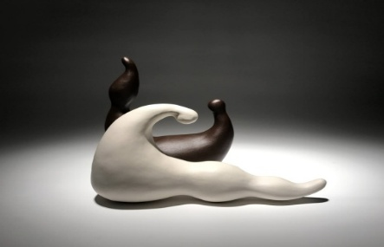
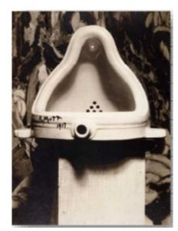
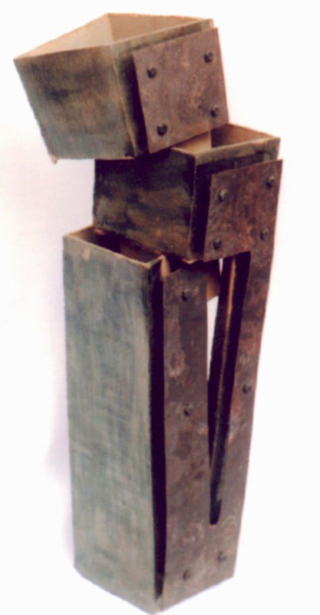
ثم انطلقت المدرسة التجريدية التي جاءت كحركة تمرد ضد فن المحاكاة للطبيعة وسعيا لتحويل الاشكال الطبيعية من حالتها العضوية الى جوهرها الاساسي الخالد، فيعد التجريد في الفن عملية تهدف الى التحرر من الرؤية الطبيعية، مما يتيح للأشياء ان تكشف عن معانيها الفنية الكامنة (Lutfi, 2016, p. 471). ولا مناص من القول ان التجريد يعد حركة فنية ذات تأسيسات رؤيويه جمالية، فهو عملية اختزال وتهذيب الشكل وصولاً الى جوهرة، وهو لغة اللاتواصل مع معطى العالم الخارجي؛ مما يعني مغايرة للمدركات الحسية ولماديات العالم الخارجي وبالتالي عدم النقل الحرفي لحيثيات هذا العالم، فالعمل التجريدي يقوم على اساس من تكوين جمالي ذو بناء داخلي يتسم ببنائية عناصره وتماسك اجزائه بوحدة نسيجية لا تنفصل عن دلالاتها النفسية والروحية تبتعد عن مادية وحسية الاشياء الى ما وراءها (Al Wadi, 2011, pp. 103-104). لذلك فان التجريد ظاهرة مهمة تقوم على عدم التشبيه والتمثيل عن طريق العفوية والارتجال والصدفة، حيث يقوم التجريد بقلب جميع المفاهيم الجمالية السائدة لان الفنان التجريدي لا ينطلق من الشيء وانما من داخله وعلى المتلقي ان يبحث عن معانيه بالعقل والحدس (Al-Bahnasi, 2013, p. 68). وعليه فان هذا الاتجاه يعبر عن اعادة صياغة كل ما يحيط بنا برؤية فنية مبتكرة تتجلى فيها احساس الفنان تجاه اللون، الحركة، والخيال، حيث تكمن قيمة الفن التجريدي في بنائه الداخلي وتنظيم عناصره وتماسك اجزائه، فهو في خصائصه يمثل " فن لا موضوعي، انه اتجاه الى الشكل لونا وخطا، واستغنى عن الطبيعة وكذلك عن الموضوع" (Khade, 2020, p. 312). وعليه فان هذه المدرسة الفنية تبنت اسلوباً يقوم على الابتعاد عن محاكاة العناصر الطبيعية والتركيز على جوهرها معبرا عنه بأشكال مجردة، وهذا يعد اثارة بصرية، ففي مجال الخزف يسعى الخزاف الى تطبيق هذا التجريد عبر البدء بأشكال مستمدة من الطبيعة ثم تبسيطها تدريجيا والكشف عن قوانينها الاساسية لتتحول الى اشكال تمتاز بعلاقات جمالية مترابطة، مما اتاح لفن الخزف التعبير عن رؤية جمالية تحمل عمقا فكريا ووعيا روحيا، حيث تمكن الخزاف من خلاله تقديم رؤية فنية متفردة ادت الى ابتكار تكوينات شكلية نقية وخالصة تحمل سمات شمولية مكثفة تعكس طابعا ابداعيا متجذرا في الروح التجريدية (Khalil, 2019, p. 125). كما في (الشكل-26) للخزافة البرازيلية أكاسيا أزيفيدو(Acacia Azevedo). حيث تستشف الباحثة تمثل سمات المدرسة التجريدية فيه.
الشكل (26)
الشكل(27)
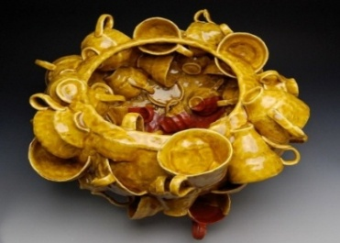
اما المدرسة الدادائية جاءت لتمثل انفتاحا على فنون ما بعد الحداثة في جميع اشكال الابداع الادبي والفني والموسيقي، فقد كانت كردة فعل على الكوارث الحربية واخطاء البرجوازية، حيث كانت أقرب الى العدمية والهدم والتدمير، فضلا عن رفضها جميع القيم الاخلاقية والدينية والوطنية، مما بلغ رفضها حد انكار الفن ذاته والدعوة الى اللافن (Al-Bahnasi, 2013, p. 69)Anti Art. لذلك فهي تعد حركة فنية عدمية ومعارضة لمفهوم الجمال التقليدي، حيث جذبت العديد من الفنانين الذي وجدوا فيها وسيلة للتعبير عن رفضهم للجماليات السائدة وتقديم ابداعات مناهضة للتقاليد مستوحاة من الشعور بالاشمئزاز تجاه القيم البرجوازية واليأس الذي خلفته الحرب العالمية الاولى، اذ تميزت بتركيزها على ما هو غريب، لا عقلاني، وخيالي، ودون ان تتخذ طابعا فنيا محددا، وهذا بحد ذاته يمثل اثارة بصرية للمتلقي، كما واعتمد فنانوها على التعاون الجماعي، والعفوية، والصدفة، ورفض الانماط التقليدية، كما في اعمال مارسيل دوشامب التي اثارت نقاشات واسعة حول مفهوم الفن ذاته وابرزها عمله الشهير "النافورة" وهي عبارة عن (نافورة خزفية) أصبحت رمزا لإعادة تعريف حدود الابداع الفني (Dada, 2024).كما في (الشكل-27) . وعلية انطلق فنانوها من رؤية تضع الهدم في صميم العملية الإبداعية، حيث عمدوا الى تصوير ما يجول في خيالهم باستخدام مواد مهملة كالمستهلكات، والقاذورات، والفضلات، ليحولها الى اعمال فنية، لتمثل ملاذا للحرية المطلقة وتجسد " حركة هدم وتدمير واستهزاء بكل القيم" (Qaraqosh, 2011, pp. 148-149). من هذا المنطلق يتضح ان فنانيها تبنوا اسلوبا عبثيا، وتجلى ذلك كما ترى الباحثة في (الشكل-28) للخزافة لورين ساندلر(Lauren Sandler) التي اعتمدت فيه على ترتيب مجموعة من فناجين الشاي بأسلوب عشوائي لتخلق تركيبا فنيا يحمل طابعا جديدا وغير تقليدي يعكس رؤية الدادائية في الابتعاد عن القيود النمطية التقليدية والانفتاح على اشكال جديدة من التعبير الفني لجذب المتلقي وتثيره بصريا.
الشكل(28)
المؤشرات التي أسفر عنها الإطار النظري:
1ـ يتأسس المثير البصري على التفاعل بين الإحساس والانتباه والإدراك، إذ لا يمكن إدراك المثير دون المرور بعملية حسية يتبعها تركيز انتباهي يفضي إلى إدراك معرفي.
2ـ الإدراك البصري ليس عملية تلقائية، بل يتوسطها العقل والتجربة والخبرة السابقة، وهو عملية تفسيرية تخضع للتأويل الشخصي والاجتماعي.
3ـ الاستجابة للمثير البصري تتنوع بين استجابات عاطفية ومعرفية وسلوكية، ويعتمد نوعها على طبيعة المثير وخبرة المتلقي وسياق العرض.
4ـ يعد مفهوم الحداثة من المفاهيم المهمة بوصفه إطار فلسفي مؤثر في بنية العمل الخزفي ومقوماته الشكلية والمضمونية.
5ـ تطور تقنيات التزجيج والتشكيل والأساليب المعاصرة في إنجاز العمل الخزفي تبعًا لمتغيرات المدارس الفنية.

الفصل الثالث ـ اجراءات البحث
أولا: مجتمع البحث: شمل مجتمع البحث الحالي الاعمال الخزفية العالمية في فترة الحداثة، التي استطاعت الباحثة الاطلاع على مصوراتها من خلال ما منشور في مواقع الخزافين وشبكة الانترنت والكتب، حيث تم حصر المجتمع بـ (50) منجزاً خزفياً.
ثانيا: عينة البحث: تم اختيار عينة البحث قصديا، بما يتناسب وعنوان البحث، ولما لها من صلة في تحقيق هدف البحث والبالغ عددها (3).
ثالثا: منهج البحث: اعتمدت الباحثة في دراستها الحالية، المنهج الوصفي في تحليل عينة البحث، وذلك بجمع العينات وتصنفها حسب معطيات عناصرها واغراضها وتوظيفها في تحليل جميع النماذج للوصول الى استنباط النتائج والاستنتاجات.
رابعاً: أداة البحث: اعتمدت الباحثة اداة الملاحظة، مع الاخذ بعين الاعتبار ما ورد من المؤشرات التي أسفرَ عنها، بوصفها محكات تساعد في إتمام التحليل.

تحليل عينة البحث:
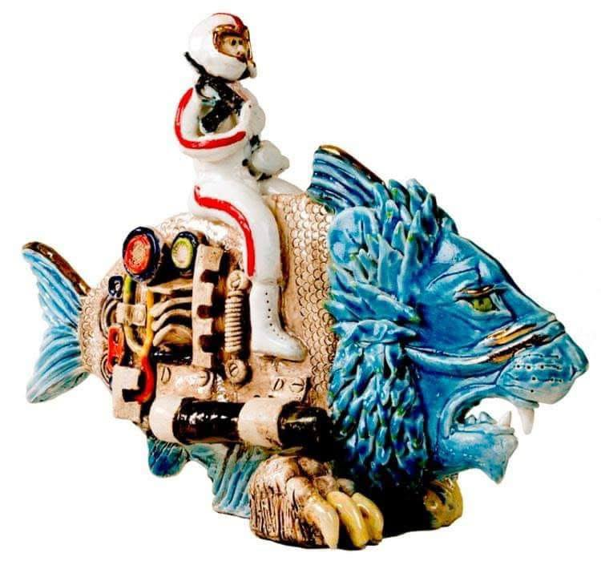
أنموذج (1)
اسم الخزاف: ليث عباس
الموضوع: من المحتمل
البلد: العراق
تاريخ الانتاج: 2016
المواد المستخدمة: خزف
القياس: 40×40 سم
المصدر : موقع الفنان
الوصف البصري:
يجسد المنجز نحت خزفي مركب يتضمن على عناصر ومخلوقات هجينة مكونة من تداخلات رمزية وتشكيلية، اذ يمثل التركيب الاساسي للكائن بتكوين سمكة مزودة بعناصر ميكانيكية توحي الى مركبة متقدمة او آلة، حيث تبرز فيها تفاصيل دقيقة كالأسلاك، المصابيح وجميعها منفذه بخزف ملون بدقة، اما رأس الكائن مختلف تماماً عن الجسد حيث يجسد رأس اسد ذو انياب بارزة وعيون خضراء، يعبر عن السيطرة او القوة او الشراسة الاسطورية، فضلا عن الراكب الذي يجسد شخص مصغر يجلس على ظهر الكائن مرتدي زي كأنه زي فضائي او سباق يوحي بالقيادة او التحكم على هذا الكائن الاسطوري، اما الالوان المستخدمة في تنفيذه اللون الازرق والاحمر، البيج، الذهبي، الابيض، الاصفر، الاسود، مما تخلق ايقاعاً بصرياً صاخباً.
التحليل: العمل النحتي الخزفي يمثل تكوينا لكائن هجين يحمل ملامح سمكة ذات رأس اسد ازرق (او مخلوق اسطوري يشبه الأسد البحري)، يستقر على ظهره شخصية بشرية ترتدي بزة فضاء او سباق، تقود هذا الكائن وكأنه مركبة، الجانب الخلفي للكائن يحتوي على مجموعة من العناصر الميكانيكية واسطوانات وازرار، مما يعطي قيمة للتكنلوجيا والبعد المستقبلي، في هذا المنجز تتنوع الألوان، حيث يغلب الألوان المشبعة كـ (الأزرق، الذهبي، الأبيض، الأحمر) وتفاصيل خزفية ثلاثية الابعاد بارزة.
في هذا العمل جاءت غرابة الشكل والدمج الغير متوقع كمثير بصري تمثل بالحيوان الهجين (سمكة برأس اسد) مما يخلق صدمة للمتلقي، فضلا عن الجمع بين عناصر بشرية وتقنية وحيوانية، كتركيب سيميائي يثير التأمل في المعنى، كما جاءت التفاصيل الدقيقة مثل الزعانف والازرار والخراطيم لتجذب البصر، كما الألوان المتضادة المتمثلة بـ(الأزرق والاحمر والأبيض) عملت على خلق تباينا بصريا يعزز حضور الشكل، الذي يعبر عن التهجين بين الطبيعة والتكنلوجيا، والاسطورة.
يمكن ربط هذا العمل بـ السريالية حيث يظهر أثر السريالية في الدمج بين الغريب بين الكائنات بطريقة تحاكي الحلم واللاوعي، حيث ان الكائن الهجين والشخصية الراكبة تذكر بأعمال الفنان سلفادور دالي او ارنست في توظيفهم للمخلوقات المركبة. كما يمكن ان يرتبط بالمدرسة المستقبلية باستخدام العناصر الالية والميكانيكية والملبس التي يشبه بزة الفضاء. هذا العمل يوحي بتأويلات عدة تمثلت بسيطرة الانسان على الطبيعة من خلال ركوب الانسان على الكائن الخرافي، فضلا عن المزج بين الخرافة والواقع من خلال الكائن الذي يجمع بين الحيوان والالة والانسان، وهذا بحد ذاته يمثل مثيرا بصريا. ان هذا العمل النحتي الخزفي بتركيبته الغرائبية والغير مألوفة المنفذة بمهارة عالية يعمل مثيرا بصريا قويا، فهو يجسد منظومة بصرية سردية رمزية تثير المتلقي للتفاعل معه ذهنياً وشعورياً، فالتحول الشكلي، التباين اللوني، الغرابة البنائية، جميعها عناصر ولدت مثيرا بصريا مركبا تدعو المتلقي للتأمل والتأويل.
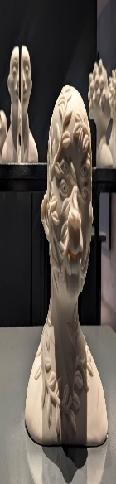
أنموذج (2)
اسم الخزاف: Yulia Repina
الموضوع: صورة ذاتية، مخاوف
البلد: المانيا
تاريخ الانتاج: 2020
المواد المستخدمة: البورسلين
القياس: ارتفاع 22سم
المصدر :
https://www.artandwonderment.in/post/fired-up-an-insider-s-look-at-the-indian-ceramics-triennale-2-0
الوصف البصري:
يمثل المنجز نحت خزفي لتكوين نصفي لرأس انسان يدمج عناصر عضوية ونباتية تمثلت بأوراق متسلقة متوزعة بانسيابية على التكوين كما لو انها تنمو من الداخل مع سمات بشرية مكررة بصرياً كوجود اعين متعددة على الوجه، يغلب على المنجز الخزفي لون الابيض العاجي يتيح للظل والضوء ان يلعبان دوراً اساسياً في ابراز التفاصيل الدقيقة.
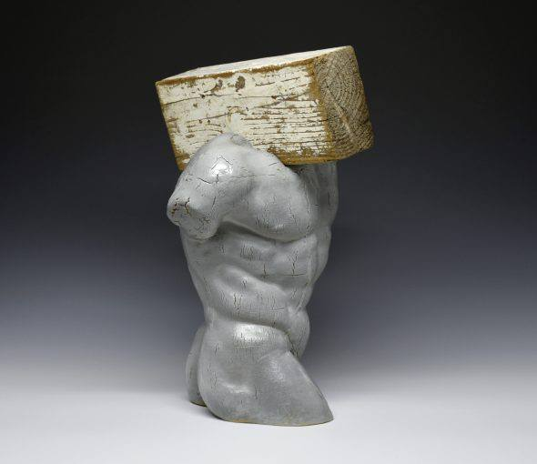
التحليل: يجسد العمل النحتي الخزفي تمثال نصفي لرأس انساني لكن بأسلوب تجريدي وغرائبي، حيث يغطي الوجه بالكامل نقوش بارزة على شكل اغصان واوراق نباتية متشابكة، كأن الطبيعة تشكل جزءا من ملامح الوجه. فقد عمد الفنان الى تحوير الوجه الإنساني من خلال المزج بين النباتي والبشري، بغية خلق مفارقة بصرية، تشد انتباه المتلقي وتدفعه للتأمل في العلاقة بين الانسان والطبيعة. هذا التباين بين المادي والحي المتمثل ب المادة الخزفية(البورسلين) المصنوع منها العمل، لكن الشكل يحاكي مادة عضوية حية (أوراق واغصان النبات والرأس البشري)، يخلق توترا بصريا مثيرا. يمكن ان ننسب هذا العمل الى السريالية او الى السريالية الجديدة المعاصرة، وذلك بسبب تشويه الواقع لصالح الحلم واللاوعي، حيث العمل يصور الانسان كما هو لكن مع إضافات تعبر عن رموز خيالية (الاغصان والأوراق)، وهذا يتماشى مع السريالية التي تهتم بما هو مستور خلف المظهر. فالأوراق كعنصر رمزي يمكن ان تشير الى الخصوبة والحياة، والعمل بمنظومته البنائية لا يخلو من الغرائبية، باندماج النباتي مع البشري بطريقة مثيرة للبصر. حيث المثير البصري في هذا العمل يتجلى بالتناقضات الشكلية والرمزية المتمثلة بالحي والجامد، البشري والغير بشري. وبذلك هذا العمل لا يخلو من القيمة الجمالية التي تتجاوز بدورها المتعة البصرية، من خلال ما يثيره العمل من تساؤلات حول الهوية، والتحول والعلاقة بين الكائن والبيئة.

أنموذج (3)
اسم الخزاف: Carlos Enrique Prado
الموضوع: العنيد رقم 4، سلسلة طريق الاحزان
البلد: كوبا
تاريخ الانتاج :2024
المواد المستخدمة: خزف بسطح مزجج، حرق بالاختزال
القياس: 13×14×21 بوصة
المصدر: https://artaxis.org/artist/carlos-enrique-prado
الوصف البصري:
يمثل المنجز نحت خزفي لجذع رجل عارٍ من دون رأس او رقبة او أطراف في وضعية منحنية قليلاً وكأن الجسد في حالة خضوع او استسلام وتظهر عليه تشققات او تصدعات دقيقة توحي بجفاف الجلد او تصدعات الجدران القديمة، فوق الكتفين مباشرة وفي مكان الرقبة تستقر كتلة خشبية مستطيلة الشكل وضخمة ذات شكل قديم المظهر، متشقق، تميز الجذع الخزفي بسطح لامع يغلب علية اللون الرمادي.
التحليل: العمل يصور جذعًا ذكوريًا عضليًا مجسدًا بدقة من الخزف، مغيب الرأس والاطراف، يحمل فوق كتفيه كتلة خشبية ثقيلة مربعة الشكل، بلون رمادي بارد، بينما الكتلة الخشبية خشنة، متشققة، مطلية جزئيًا بطلاء أبيض متقشر، مما يخلق تناقضًا بصريًا ملموسًا بين النعومة والخشونة، بين المصقول والمتهالك. فالجسد بتوتر عضلات الجذع يوحي بحركة وجهد، مما يخلق تعبيرًا دراميًا، والجذع مقطوع الرأس والأطراف، يجعل التركيز ينصبّ على مركز الثقل المتمثل بالعلاقة بين الجسد والكتلة الخشبية، مما يثير عدة تأويلات حول العبء، القوة، أو حتى القمع.
التباين بين المواد الخشب مقابل الجسد المصقول يمثل المثير البصري الأبرز، حيث يخلق صدمة حسية تدفع المشاهد للتساؤل عن العلاقة بين الشكلين، كما ان غياب الرأس يضيف بعدًا سرياليًا وغريبًا، ويحول الجسد إلى رمز، لا إلى تمثيل فردي، بينما الكتلة الخشبية ذات الطابع الصناعي والمهترئ جاءت بتضاد مع البنية الجمالية الكلاسيكية للجذع، مما تتيح المجال لتأويلها على انها رمزًا للقمع أو الثقل الحضاري والاجتماعي والرمزي.
هذا العمل يمكن أن يُنسب إلى المدرسة المفاهيمية أو السريالية الحديثة ضمن تيارات ما بعد الحداثة المتأخرة، لكنه يحمل جذورًا من السريالية الحديثة، من خلال جمع عناصر غير منسجمة واقعيًا المتمثلة بالجسد الكلاسيكي مع الكتلة الخشبية، ضمن تكوين واحد، يشبه رمزية اللاوعي. كما يمكن ان ينسب الى التعبيرية الشكلية من خلال التوتر العضلي والحركة المختزلة، حيث نلمس أثر التعبيرية الألمانية أو التعبير الجسدي المكثف، وأيضا قد ينتمي الى فنون ما بعد الحداثة بتفكيك الشكل الكلاسيكي للجسد وتوظيفه ضمن خطاب ساخر أو رمزي، يعكس نقدًا للقيم الجمالية أو الأيديولوجية السابقة.

الفصل الرابع: النتائج والاستنتاجات
النتائج:
1ـ توجه الفنان الى انتاج تكوينات خزفية حداثية ذات مثيرات بصرية خارجه من الاطر التقليدية، من خلال توظيف الخداعات البصرية أنتج صورة غير مألوفة كالمزج بين الاشكال العضوية والميكانيكية، مما يحفز الادراك البصري والتساؤل حول أصل الشكل ووظيفته، الامر الذي يضع المتلقي في حالة من التأمل العميق والانفعال الحسي. كما في انموذج عينة (1)
2ـ عمد الخزاف في المنجز الخزفي في فترة الحداثة الى توظيف مظاهر بصرية متعددة من خلال خلق كائنات هجينة وغريبة تدمج بين الانسان والحيوان والالة والنبات فضلا عن التنوع اللوني، جميعها تثير إدراك المتلقي ويركز اهتمامه الى العلاقة بين العناصر الطبيعية والتكنولوجية رابطا العمل بالمدرسة السريالية او السريالية الحديثة. كما في انموذج عينة (1، 2)
3ـ انتاج تناقضات بصرية في الشكل واللون في معظم الاعمال الخزفية في فترة الحداثة، تخلق توتراً بصرياً يجذب المتلقي من خلال تجسيد عناصر عضوية وعناصر جامدة تعزز الاحساس بالحيرة، مما تثير تساؤلات المتلقي حول العلاقة بين الاشكال وتباينها. كما في انموذج عينة (3)
4ـ تقديم اعمالا خزفية حداثية ذات تركيبات بصرية خاضعة لتحويرات قوية تجمع بين العناصر الطبيعية والبشرية متجاوزا بذلك الوضوح والتماثل، متجه الى انتاج معنى جديد من خلال التجزئة والتفكيك وتحويل الجمال التقليدي الى جمال مشوه بالمزج بين البشري والغير بشري، الطبيعي والمصطنع، الحي والجامد، مما تولد توتراً بصرياً يجذب المتلقي. كما في انموذج عينة (2، 3)
5ـ تفكك الكتلة التقليدية للجسد في بعض الاعمال الخزفية في فترة الحداثة، فغياب الرأس او اختفائه يجذب المتلقي للتأمل في قضايا كفقدان الهوية او التلاشي الوجودي او القمع، فجميعها تضاعف من التأثير البصري وينقله من مجرد تمثيل جسدي الى اثارة قلق وجودي او رمزي. مقربا العمل من المدرسة المفاهيمية والسريالية الحديثة، ونلمس أثر التعبيرية الألمانية أو التعبير الجسدي المكثف، كما في انموذج عينة (3)
الاستنتاجات:
1ـ ان الممارسات الفنية الحداثية المنفذة بدقة مدروسة تميل الى تجاوز القوالب التقليدية في انتاج العمل الفني، وذلك من خلال البحث عن صياغات بصرية جديدة ومتطورة تستند الى التفاعل بين العناصر الشكلية والميكانيكية، مما تثري الادراك البصري وتفتح افاقاً للتأمل الفلسفي والجمالي.
2ـ التوجه نحو توظيف الخصائص الحسية والوجدانية في تشكيلات فنية حداثية، تحمل صفات عضوية وغير مألوفة في الوقت نفسه، تتيح للمتلقي اختبار تجربة جمالية مستندة على الدمج بين الخيال البصري وعناصر واقعية او تكنولوجية.
3ـ تفصح التجارب الفنية الحديثة عن اساليب متطورة وواعية بواسطة اعادة توظيف الكتل والاشكال البسيطة الى تراكيب معقدة ذات اسلوب غرائبي غير مألوف، بما يحول العناصر الطبيعية والعضوية الى دلالات بصرية ذات ابعاد فكرية وجمالية متجاوزه بذلك حدود التجسيد المباشر.

References
Ahmed, S. S. (2022). The Visual Stimulus in Interior Design. Academician's Journal.
Al Wadi, A. S. (2011). Art Criticism and Aesthetic Theorizing (Vol. 1st edition). Amman: Dar Safaa for Publishing and Distribution.
Al-Abadi, E. Y. (2020). Visual Perception in Kindergarten Children. Amman: Academic Book Center.
Al-Atoum, A. Y. (2004). Cognitive Psychology Theory and Practice. Jordan: Dar Al-Masirah for Publishing Distribution and Printing.
Al-Bahnasi, A. (2013). Art Criticism in the Era of Modernity (1st ed ed.). Qatar: Dar Al-Sharq for Printing and Publishing.
Al-Bani, T. (2024). Schools of Fine Arts (Modernism and Beyond) (Vol. Vol. 3). Damascus: Publications of the General Syrian Book Organization.
Al-Basyouni, M. (2001). Art in the Twentieth Century. Egypt: Family Library, Egyptian General Book Authority.
Al-Beheiry, O. M. (2021). Dictionary of Literary and Critical Terms (Vol. 1). Egypt: Dar Al-Nabgha for Publishing and Distribution.
al-Bunni, T. (2024). Neoclassical and Post-Classical Doctrines of Plastic Art. Damascus: Syrian General Book Authority Publications.
Al-Dabbagh, S. M. (2010). Multisensory Architecture - An analytical study of the memorable interior space in closed shopping centers. In U. d. thesis. Baghdad: Technological University, Department of Architecture.
Al-Dainy, R. S. (2000). The visual stimulus and its role in releasing the kinetic flow of contents in typographic design. Baghdad: University of Baghdad,Faculty o Fine Arts.
Al-Khazaali, M. A. (2018). Representations of Abstract Expressionism in Contemporary Iraqi Painting. Basra: University of Basra, College of Fine Arts.
Allam, N. I. (2010). Western Arts in the Ages (Vol. 5th ed). Cairo: Dar Al-Maaref.
Al-Nasiri, T. Y. (2006). Unity and Diversity in Contemporary Iraqi Ceramics. Amman: Dar Majdalawi for Publishing and Distribution.
Al-Sharqawi, A. M. (2003). Contemporary Cognitive Psychology (Vol. 2nd edition). Cairo: Anglo Egyptian Library.
Al-Sultani, H. A. (2016). The concept of sensation, its types and influencing factors. pp. b-r.
Al-Zaghoul, E. A., & Ali Faleh. (2014). Introduction to Psychology. United Arab Emirates, 2014: University Book House.
Al-Zaghoul, I. A., & Rafi Al-Naseer. (B-T). Cognitive Psychology. Jordan-Amman: Dar Al-Shorouk.
Dada, D. E. (2024). Retrieved from https://www.britannica.com/art: www.britannica.com/art/DadaThe Editors of Encyclopedia Britannica: Dada
El-Bohairy, O. M. (2019). Modernity and Postmodernity in Contemporary Arab Fiction (Vol. 1st ed). Egypt: Al-Nabagah Publishing and Distribution.
Emhaz, M. (2009). Contemporary Artistic Currents. Beirut: Muttabaat Company for Distribution and Publishing.
Hajjaj, A. H. (1986). Theories of Education (Vol. 2). Kuwait: Cultural Books Series issued by the National Council for Culture, Arts and Literature.
Hassan, H. M. (2002). Contemporary Art Schools (Vol. 1st ed). Egypt: Hala Publishing and Distribution House.
Kay, N. (1999). Postmodernism and Performance Arts (Vol. 2nd ed). (N. Salihah, Trans.) Cairo: Printing House of the Egyptian General Book Organization.
Khade, H. R. (2020). The extent to which children’s drawings are compatible with the characteristics of the abstract style. Maysan Research Journal, Volume 16( Issue 31).
Khalil, A. M. (2019). Globalization and its Transformations in Contemporary Ceramics. Al-Akadami Magazine( Issue 92).
Lutfi, M. M. (2016). Creating printed posters with industrial prints inspired by the abstract school. Journal of the Faculty of Education(Issue 169).
Madkour, I. (1983). Philosophical Dictionary. Egypt: Public Authority for Emiri Press Affairs.
Manzoor, J. a.-D.-A. (1984). Arabic tongue. Iran: Dissemination of Hawza literature .
Muller, J., & Frank Elger. (1988). One Hundred Years of Modern Painting. (F. Khalil, Trans.) Baghdad: Dar al-Mamoon for Translation and Publishing.
Omar, A. M. (2008). Dictionary of Contemporary Arabic. Cairo: Book Science Publishing.
Qaraqosh, M. A. (2011). History of Modern Art. Baghdad: Arab Printing House.
Qouaydat, K. ( 2018). The Artwork and Its Transformations Between Sight and Theory(An Attempt at the Rhetoric of Sight). Qatar: The Arab Center for Research and Policy Studies.
Ragab, N. (2003). Encyclopedia of Literary Theory (Vol. 1st ed). Cairo: Noba Printing House.
Said, H. R. (2016). Features of Cubism in Contemporary European Ceramics. Babylon University Journal, Issue 1, 278.
Said, M. (B.T.). Lectures in Educational Psychology. Egypt: Menoufia University ,Faculty of Quality Education in Ashmoun.
Saliba, J. (1982). Philosophical Dictionary in Arabic, French, English and Latin. Beirut, Lebanon: Lebanese Book Center.
Shaghouli, Z. A. (2023). Features of modernist arts and their impact on plastic formulas in contemporary ceramic art. Journal of Quality Education Research, No. 77, 59.

